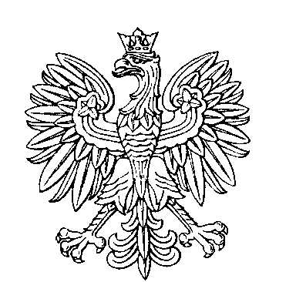

OBWODOWA KOMISJA WYBORCZA NR 1
w gminie Bielice

SKŁAD KOMISJI:
Przewodniczący Paweł Bednarek

Zastępca Przewodniczącego Krystyna Rutkowska

CZŁONKOWIE:
Małgorzata Maria Głowacka  Klaudia Hetman  Edward Mocarski  Paula Ziemiańska | Tomasz Gottfried  Maciej Łukaszewicz  Szymon Rakowski

OBWODOWA KOMISJA WYBORCZA NR 2
w gminie Bielice

SKŁAD KOMISJI:
Przewodniczący Weronika Perłak

Zastępca Przewodniczącego Weronika Tarka

CZŁONKOWIE:
Renata Kościelska  Marta Rakowska  Agata Trun  Justyna Wudarczyk | Magdalena Ewelina Łapecińska  Daria Paulina Szopińska  Gabriela Wasik

